ŚRODA 22 KWIETNIA

Zabawa poranna ćwiczenia równowagi i koordynacji ciała
https://www.youtube.com/watch?v=ozI7YcVASgo
Zadaniem dzieci jest NAŚLADOWANIE pokazywanych ruchów.

Kochani rodzice Drogi przedszkolaku!
Nie wykonujcie wszystkich zadań na raz – rozłóżcie je sobie w czasie.
Róbcie przerwy.

Aktywność językowa
Żyjmy z przyrodą w zgodzie - próba odpowiedzi na pytanie jak Ja i moja rodzina chronimy środowisko? - rozmowa z dziećmi, w jaki sposób możemy chronić planetę ziemię w naszym domu?
Rodzic opowiada dziecku o naszej planecie
„Ziemia była zawsze naszym domem, kiedyś ludzie bardzo ją kochali, troszczyli się o nią i opiekowali. Nazywali ją Matką i nadali jej piękne imię Gaja. Później ludzie zapomnieli o tym, zaczęli ją niszczyć, siłą wydzierać jej bogactwa i tajemnice. Dlatego Ziemia dziś bardzo choruje i potrzebuje naszej pomocy”.
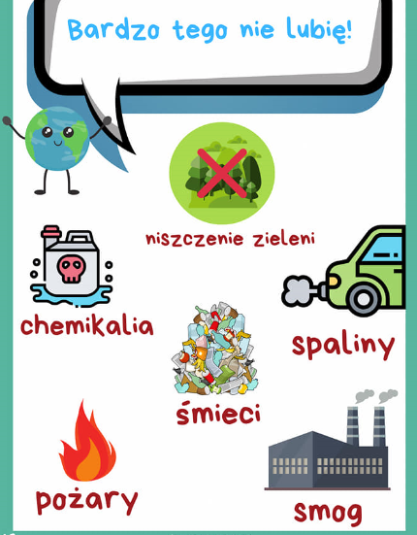

Pomocne linki do filmów dla dzieci o zanieczyszczeniu przez ludzi naszej planety Ziemi. Prosimy o wspólne obejrzenie z dzieckiem i wyjaśnienie trudnych i niezrozumiałych treści.
https://www.youtube.com/watch?v=5V7bmm3yQ9A
https://www.youtube.com/watch?v=tRXI2KsbUas
Po wspólnym obejrzeniu filmów Rodzic prosi dziecko, aby przez chwilę w ciszy i skupieniu zastanowiło się nad tym czego życzyłoby Ziemi.

Rodzic czyta i krótko wyjaśnia dziecku sposoby, jak można pomóc naszej planecie Ziemi:

14 prostych rzeczy, które możecie wspólnie z całą rodziną zrobić dla naszej planety. Codziennie o nich pamiętajcie!

#1 Zrezygnujcie z wody w plastikowej butelce - Warto kupić butelkę wielorazowego użytku

#2 Wymieńcie szczoteczki z tworzywa sztucznego na bambusową – warto kupić ekologiczne szczoteczki do zębów.

#3 Zrezygnujcie z jednorazowych maszynek

#4 Zacznijcie używać mydeł zamiast żeli do kąpieli

#5 „Mniej znaczy więcej”
Nie kupujcie rzeczy, których nie potrzebujecie. Ziemia ma ograniczoną pojemność, lepiej o tym pamiętać.

#6 Naprawiajcie i używajcie z nowym zastosowaniem

#7 Wymieńcie plastikowe reklamówki na ekologiczne torby
Bawełniane, z siatki, papierowe. Jeśli chcesz możesz ją zrobić nawet ze starej koszulki lub firanki!

#8 Nie marnujcie jedzenia
Postarajcie się przygotowywać mniejsze posiłki, a tego czego nie zjecie oddajcie biednym, poczęstujcie znajomych.

#9 Ograniczcie poruszanie się samochodem do minimum

Przejdźcie się lub przejedźcie się rowerem. Wyjdzie Wam to na zdrowie, a przy tym nie zanieczyścicie powietrza.

#10 Ograniczcie kupowanie nowych ubrań

#11 Segregujcie śmieci
Pamiętajcie o podziale na plastik, papier, metal, szkło i śmieci bio. Na początku może się wydawać, że to trudne, jednak po kilku tygodniach segregacja wejdzie Wam w nawyk!

#12 Starajcie się produkować mniej śmieci
Postarajcie się zredukować ich ilość. Nie wyrzucajcie w połowie niezapisanych kartek czy notesów, torby na zakupy używajcie po kilka razy, a stare ubrania podrzyjcie i zróbcie z nich ścierki do wycierania kurzy.

#13 Zakręcajcie wodę podczas mycia zębów
Oszczędzanie wody to również ważny krok w kierunku ratowania naszej planety. W ten sposób uda Wam się również zaoszczędzić na rachunkach! Dzięki zakręcaniu wody podczas mycia zębów możecie zaoszczędzić 5 litrów wody

#14 Ograniczcie kupowanie detergentów
Zachęcamy do zrobienia własnych środków czystości, które nie zawierają chemii i nie są szkodliwe dla środowiska.

Wprowadźcie te rzeczy do codziennego życia, a zobaczycie, że planeta się odwdzięczy!

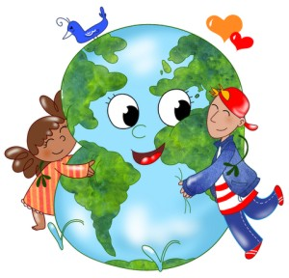

Aktywność fizyczna
A teraz czas na trochę gimnastyki. Niech dziecko przebierze się w wygodny strój sportowy i troszkę poćwiczy wraz z rodzicami :)
Zestaw ćwiczeń gimnastycznych prowadzonych metodą zadaniową kształtowanie sprawności fizycznej i koordynacji wzrokowo – ruchowej podczas ćwiczeń gimnastycznych i zabaw ruchowych

Rozgrzewka
IDĘ SOBIE TUP TUP TUP
Idę sobie: tup, tup, tup.
O! Kałuża! Chlup! Chlup! Chlup!
Za kałużą duży rów.
Hop! I idę dzielnie znów.
Wspinam się po drabinie,
Idę po cienkiej linie.
Schodzę po drabinie w dół,
I kłaniam się wszystkim wpół.
Staję prosto przy ścianie,
Ręce opieram na niej.
Pcham ścianę z całej siły,
Nie jestem dla niej miły!
Mam ręce podniesione,
Wiruję w prawą stronę.
Teraz opuszczam ręce,
W lewa stronę się kręcę.
1 zadanie
Ćwiczenia rozciągające – dziecko trzyma szarfę (mały ręcznik) przed sobą wykonują skłony, trzymanie szarfy nad głową skręty w prawo i lewo, kołysanie się w prawo i lewo,
Ćwiczenie wyprostne – wzmacniające mięśnie grzbietu – dziecko siada w siadzie klęcznym, podnosi szarfę w górę, skłania się w przód sięga jak najdalej, a następnie przechodzą do siadu.
2 zadanie
Przeplataniec z woreczkiem”- Dziecko przekłada woreczek gimnastyczny ( małą butelkę) pod kolanami. Leżenie na plecach, przekładanie woreczka pod plecami i nad brzuchem.
3 zadanie Ćwiczenia stóp:
- Dziecko stawia stopę na woreczku gimnastycznym (skarpetce) . Na dany sygnał podnosi woreczek (skarpetkę) palcami stopy. Ćwiczenie wykonuje raz jedną, raz drugą stopą.
- Siad prosty podparty, woreczek leży przy lewej stopie; dziecko chwyta go palcami prawej stopy i przekładają ją kilka razy przez lewą nogę. Następnie ćwiczenie wykonuje drugą nogą.
4 zadanie : przejście do wyznaczonej mety z woreczkiem na głowie i z powrotem
5 zadanie: rzut do celu – dziecko trafia woreczkiem do obręczy, wspólne liczenie ilości trafień
Część końcowa:
Ćwiczenia uspakajające
„Taniec motyli" - swobodna improwizacja ruchowa przy spokojnej muzyce.
Relaks – dziecko kładzie się na podłodze i przy spokojnej muzyce relaksacyjnej wykonuje głębokie wdechy nosem oraz wydechy ustami.
Podziękowanie za wspólną zabawę.
Czynności porządkowe- odłożenie przyborów na wyznaczone miejsce.

POWODZENIA

